陶总，网站还是有部分没有修改到，我提出以下建议，以便参考哈！
- 还是banner的色块，之前跟你沟通过2次了，QQ上和昨天的修改说明上都说了，就不多说了，如果还不了解情况，请你一定一定打电话给我，我挂了回给你！

- 首页【最新动态】是调用的【布波新闻】里面的内容，首先：第一条“423最新战报”那个在【布波新闻】里面没有内容，请放上去；
其次：“罗马假日”那一条不显示在【最新动态】里面，改为“棕榈泉”那条
再次，【最新动态】的英文“NEWS”不变，下面那一排“LATEST DEVE.......”改为“LAST UPDATE”
如果不知道“P”什么意思，那就去掉！
- 首页【联系我们】
把“壁球培训咨询”放大一点点，地址去掉
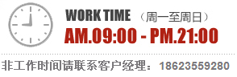全部去掉
三个联系方式竖着排列：
即：  @重庆布波壁球俱乐部
@重庆布波壁球俱乐部
QQ群：250372306
之后的二级页面，显示参照首页。
现在二级页面的显示全部是这样的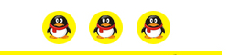3个企鹅，太不细心了，包括电话是错误的，地址也去掉
链接错误，链接到：【布波活动】的【新手体验活动】
-  “OUR”保留，“培训课程”中文改为“教练课程”，英文部分改为“TRAINING COURSES”

5、首页图片更迭，第一张放“培训”，第二张放“壁球馆上课”、第三张放合影，链接相应更改

